Дидактические игры для развития элементарных математических представлений
Здесь представлена подборка игр, которая поможет в развитии памяти, внимания, воображения детей младшего дошкольного возраста.
1. «Домино»
Цель: научить детей находить среди многих одну определенную фигуру, назвать ее. Игра закрепляет знание о геометрических фигурах.
Стимулъный материал: 28 карточек, на каждой половинке изображена та или иная геометрическая фигура (круг, квадрат, треугольник, прямоугольник, овал, многоугольник). На карточках-«дублях» изображены две одинаковые фигуры, седьмой «дубль» состоит из двух пустых половинок.
Карточки выкладываются на стол фигурками вниз. После объяснения ребенку правил, игра начинается выкладыванием карточки «дубль-пусто». Как и в обычном домино, за один ход ребенок подбирает и прикладывает одну нужную карточку к любому концу «дорожки» и называет фигуру. Если у играющего нет на карточке необходимой фигуры, он подыскивает картинку с этой фигурой из общего числа карточек. Если ребенок не назовет фигуру, он не имеет права на очередной ход. Выигрывает тот, кто раньше других освободится от карточек.
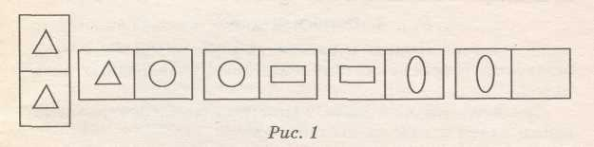

2. «Распутай путаницу»
Цель: учить детей свободно пользоваться предметами по назначению.
Материал: игрушки, по-разному оформленные, которые можно сгруппировать, (куклы, зверушки, автомобили, пирамидки, мячи и т. д.).
Все игрушки расставляются на столе в определенном порядке. Ребенок отворачивается, а ведущий меняет расположение игрушек. Ребенок должен заметить путаницу, вспомнить, как было раньше, и восстановить прежний порядок.
Вначале, например, поменяйте синий кубик с красным. Потом усложняйте задание: положите куклу спать под кровать, укройте мяч одеялом. Войдя во вкус, ребенок может и сам создавать путаницу, придумывая самые невероятные ситуации.

3. «Подбери пару»
Цель: учить детей сравнивать предметы по форме, размеру, цвету, назначению.
Материал: геометрические фигуры или тематические подборки изображений разных предметов, которые можно объединить по парам (яблоки разного цвета, большие и маленькие, корзинки разного размера или домики разных размеров и такие же мишки, куклы и одежда, машины, домики и т. д.).
В зависимости от того, какой у вас стимульный материал, ставится перед ребенком проблема: помоги кукле одеться, помоги собрать урожай и т. д.
Игрушки благодарят ребенка за удачно выбранную пару.
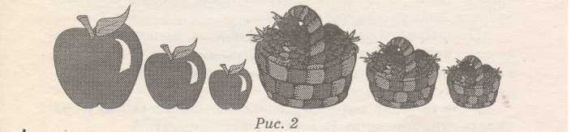

4. «Помоги Федоре»
Цель: формировать и развивать у детей цветовое представление. Научить их соотносить цвета разнородных предметов.
Стимулъный материал: карточки с изображениями чашек и ручек к-ним разных цветов.
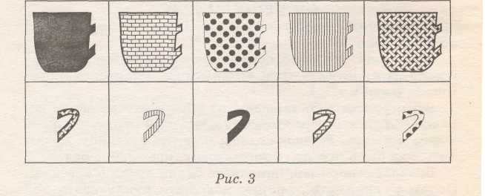
«Ребята, у бедной бабушки Федоры побились в доме все чашки. У них отломались ручки, и она теперь не сможет из них пить свой любимый чай с малиновым вареньем. Давайте поможет бабушке Федоре склеить ее чашки. Но для этого вам нужно внимательно посмотреть на эти карточки с изображением чашек и найти к ним ручки, подходящие по цвету». Если ребенок затрудняется в выполнении данного задания, покажите ему, каким образом необходимо искать парные карточки. Затем это задание выполняют самостоятельно.

5. «Найди предметы похожего цвета»
Цель: упражнять ребенка в сопоставлении предметов по цвету и их обобщении по признаку цвета.
Стимулъный материал: различные почтовые предметы, игрушки пяти оттенков каждого цвета (чашка, блюдце, нитки; одежда для кукол: платье, туфли, юбка; игрушки: флажок, мишка, мяч и т. д.).
На двух столах, сдвинутых рядом, расставляют игрушки. Ребенку дается предмет или игрушка. Он должен самостоятельно к цвету своей игрушки подобрать все оттенки этого цвета, сравнить их и постараться назвать цвет.

6. «Найди предмет такой же формы»
Цель: научить ребенка выделять по форме конкретные предметы из окружающей обстановки, пользуясь геометрическими образцами.
Стимулъный материал: геометрические фигуры (круг, квадрат, овал, треугольник, прямоугольник), предметы круглой формы (мячи, шарики, пуговицы), квадратной формы (кубики, платок, карточки), треугольной формы (строительный материал, флажок, книжка), овальной формы (яйцо, огурец).
Разложить на две кучки геометрические фигуры и предметы. Ребенку предлагается внимательно рассмотреть предметы. Затем показываем ребенку фигуру (хорошо, если ребенок ее назовет) и просим его найти предмет такой же формы. Если он ошибается, предложите ребенку обвести пальцем вначале фигуру, а затем предмет.

7. «Волшебные круги»
Цель: продолжить обучение ребенка выделять по форме конкретные предметы.
Стимулъный материал: лист бумаги с нарисованными на нем кругами одинакового размера (всего десять кругов).
«Посмотрим внимательно на этот лист. Что ты на нем видишь? Какая фигура нарисована на листе бумаги? Теперь закрой глаза и представь себе круг».
Далее ребенку предлагается из круга, нарисованного на бумаге, нарисовать какой-нибудь предмет. Пусть ребенок из каждого круга нарисует что-нибудь, имеющее в своей основе круг.
